关于S335线昌吉州西部南山伴行公路建设项目试行收取车辆通行费的公告

广大的司乘朋友们：
S335线昌吉州西部南山伴行公路建设项目已完成全线设备设施联调联试，根据自治区交通运输厅、发改委、财政厅《关于昌吉州西部南山伴行一级公路试行收取车辆通行费的批复》（新交公管〔2025〕11号）文件要求，现向社会公告：2025年6月30日零时起，S335线昌吉州西部南山伴行公路建设项目将正式收取车辆通行费，具体范围为三工镇八钢工业园—五工台镇K0+000--K71+808。启用呼图壁主线收费站，采用开放式收费。凡通行S335线昌吉州西部南山伴行公路建设项目的机动车辆，均需按照规定交纳车辆通行费。但符合《收费公路管理条例》第七条和国务院规定的免费车辆，可享受免费通行政策。
S335线昌吉州西部南山伴行公路建设项目位于昌吉市、呼图壁县境内，路线全长69.065公里，采用一级公路标准建设。起点位于头屯河西岸三工镇八钢工业园区，与乌鲁木齐西绕城八钢互通连接线(即乌鲁木齐苏州路西延)顺接，终点在五工台镇通过X146线与G30乌奎高速、G312及S20五工台至克拉玛依高速相接。K0+000-K4+670，设计速度60公里/小时，K4+670-K71+807.999，设计速度80公里/小时。
温馨提示 ：所有车辆可通过三工镇八钢工业园区、灵香山景区、努尔加滑雪场、努尔加大峡谷、大唐酒庄等出入口进出S335线。建议出行前通过导航软件规划最优路线，实时关注交通动态。
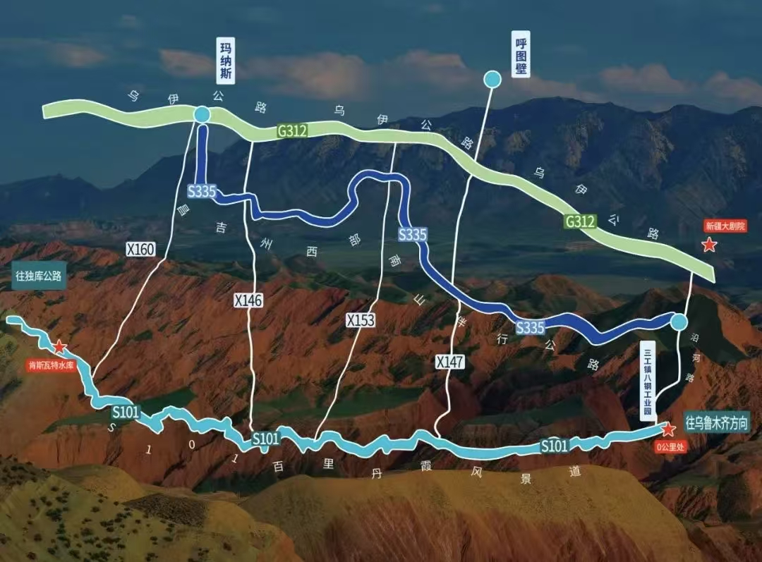
本项目的建成将形成昌吉州西部三县市南部环线，从根本上解决了区域东西向交通问题，极大提升、改善了交通基础设施水平，同时打破了昌吉州西部县市南部没有骨架路网的现状，形成城市群核心区的南部环线，使城市群空间体系向 G30乌奎高速以南进一步拓展，并与 G312、G30 及G3003线乌鲁木齐绕城高速（西线）形成网格状结构，有效拓展了城市发展空间。

